CIRCULAR IMPOSITIVA NRO. 766

Resolución General (Com. Arbitral Convenio Multilateral) N° 5/2015

Fecha de Norma: 25/11/2015

Boletín Oficial 03/12/2015

Convenio Multilateral – Calendario de vencimientos para el año 2016.

Las fechas de vencimiento para el período fiscal 2016 son las siguientes, según la terminación del número de C.U.I.T. (digito verificador):

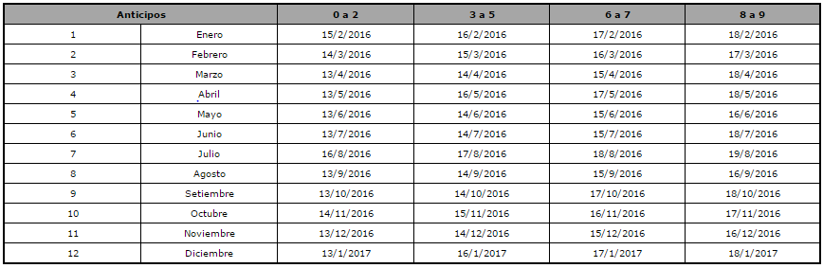

Asimismo se adelanta al 30 de Abril del 2016 el vencimiento para la presentación de la declaración jurada anual – Formulario CM05- del período fiscal 2015, aplicando a partir del cuarto anticipo, el coeficiente unificado y las bases imponibles jurisdiccionales determinadas.

Buenos Aires, 04 de Diciembre 2015

